WorkShop 2 “การไหลของข้อมูล (ตัวแปร) ในโปรแกรม :DATA FLOW DETECTIVE WORKSHOP
รหัสนักศึกษา | ชื่อนักศึกษา | รูปภาพนักศึกษา
66040233102 | นายทวีชัย นามฮาด | 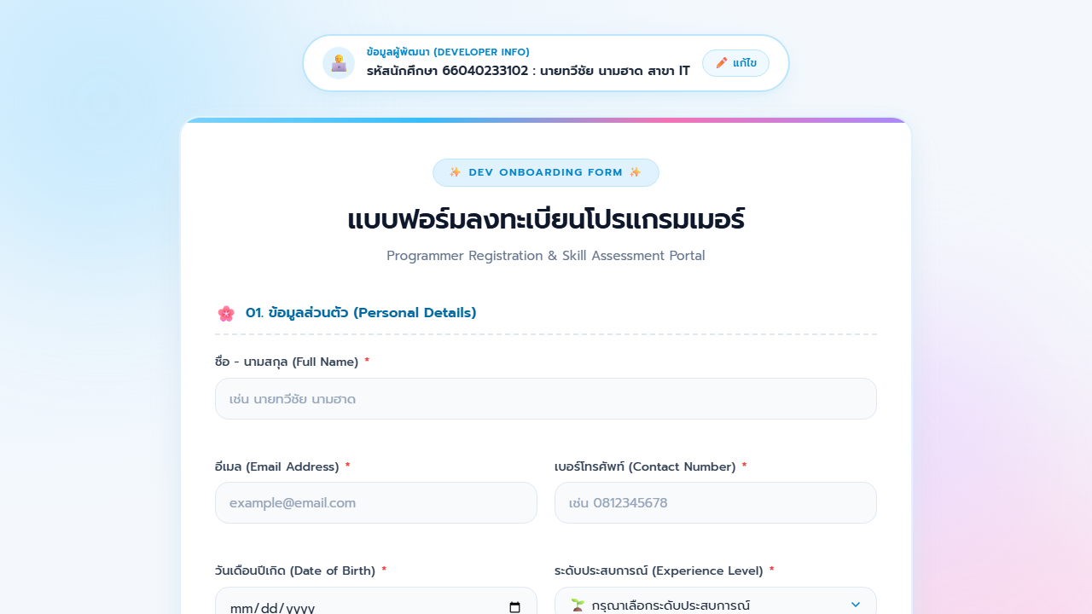

รูปแบบงาน: งานเดี่ยว (Individual Work)
กติกาสำคัญ
1) ไม่ต้องพยายามจำคำศัพท์ทั้งหมดก่อนลงมือทำ
2) ใช้ Source Code ของระบบที่ตนเองพัฒนาหรือได้รับมอบหมาย
3) ทุกข้อที่ตอบควรมีหลักฐานจาก Source Code / การทดลอง / ภาพหน้าจอ
4) หน้า 20–24 เป็น Case Study ของไฟล์บทเรียน ให้เปิดเมื่ออาจารย์สั่ง เพื่อไม่ให้เห็นคำตอบตัวอย่างล่วงหน้า

ข้อกำหนด - ให้นักศึกษานำรูปภาพเว็บไซต์ที่พัฒนาขึ้นมาใส่ที่ตารางด้านล่าง
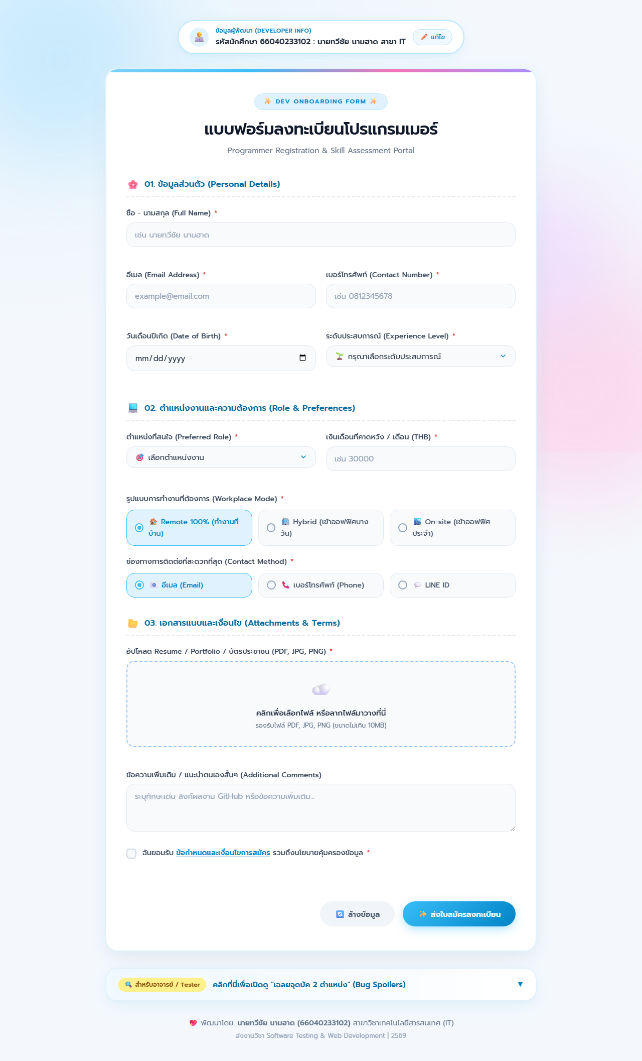

[✓] เลือกตัวแปรจริงจาก Source Code [✓] ระบุ Def และ Use [✓] แยก P-use / C-use เมื่อพบ [✓] สร้าง Data Map / Mini DFG [✓] หา Def-Use Pair และ Path [✓] สร้าง Test Case จาก Path [✓] บันทึก Expected / Actual / PASS/FAIL [✓] แนบ Evidence [✓] ทำ Bug Report และ Re-test เมื่อพบ Defect
ภารกิจของวันนี้
ให้นักศึกษานำประสบการณ์จากการทำงานในบทบาท Developer และ Tester มาต่อยอดเป็นการทดสอบที่มอง “การไหลของข้อมูลในโปรแกรม” โดยใช้ตัวแปรจริงจาก Source Code ของระบบที่ตนเองพัฒนาขึ้น
กระบวนการเรียนรู้: TRY -> THINK -> DISCOVER -> NAME -> APPLY

ภาพรวมใบงาน
Mission | นักศึกษาจะทำอะไร | หน้าหลักของไฟล์ | ผลงานที่ต้องได้
MISSION 1  FIND THE DATA | เลือกตัวแปรจริงจาก Source Code แล้วหา “จุดที่กำหนดค่า” และ “จุดที่นำค่าไปใช้” | หน้า 6–7, 11–12 | Def/Use Table + ทำเครื่องหมายใน Source Code
MISSION 2  TRACE THE DATA | ติดตามการไหลของตัวแปร สร้าง Data Flow อย่างง่าย และหา Def-Use Path | หน้า 3–4, 8, 13–17 | Data Map + Mini DFG + Def-Use Pair + Paths
MISSION 3  TEST THE PATH | เปลี่ยน Path ให้เป็น Test Case แล้วนำไปทดสอบระบบจริง | หน้า 18–19 และ 20–24 เมื่ออาจารย์สั่ง | Test Case + Evidence + PASS/FAIL + Bug Report/Re-test (ถ้ามี)
จำง่าย
Developer = สร้างระบบ
Tester = พิสูจน์พฤติกรรมของระบบ
Data Flow Tester = ติดตามว่า “ข้อมูลถูกกำหนดค่าและถูกนำไปใช้อย่างไร”

MISSION 1 — FIND THE DATA
เป้าหมาย: ค้นหาว่า “ข้อมูลของตัวแปรหนึ่งตัว” เริ่มต้นที่ไหน และถูกนำไปใช้ที่ไหน

STEP 1 เลือกตัวแปรจริง
เลือกตัวแปร 1 ตัวจาก Source Code ของเว็บไซต์/โปรแกรมที่คุณกำลังทดสอบ
ชื่อตัวแปร: phone ชนิดข้อมูล: String
เหตุผลที่เลือกตัวแปรนี้:
เลือก phone เพราะเป็นข้อมูลจริงจาก input#phone มี Def จากผู้ใช้ และมี Use ใน validatePhone() ที่ยืนยันได้จากหน้าเว็บ
ตัวแปรนี้เหมาะกับการทดสอบ Data Flow เพราะมี true/false branch ชัดเจนสำหรับค่าความยาว 9 และ 10 หลัก

STEP 2 หา Def และ Use
[✓] เลือกตัวแปรจริงจาก Source Code [✓] ระบุ Def และ Use [✓] แยก P-use / C-use เมื่อพบ [✓] สร้าง Data Map / Mini DFG [✓] หา Def-Use Pair และ Path [✓] สร้าง Test Case จาก Path [✓] บันทึก Expected / Actual / PASS/FAIL [✓] แนบ Evidence [✓] ทำ Bug Report และ Re-test เมื่อพบ Defect
ลำดับ/บรรทัด | เกิดอะไรขึ้นกับตัวแปร? | ฉันจัดเป็น | หลักฐาน/เหตุผล
input#phone | phone รับค่าที่ผู้ใช้กรอก | Def | เป็นจุดกำหนดค่าให้ตัวแปร phone
validatePhone() | อ่านค่า phone เพื่อตรวจ regex | Use | นำค่าไปใช้ตรวจรูปแบบ
validatePhone() true branch | ผลตรวจ phone ผ่าน | Use | ใช้ผลเงื่อนไขให้โปรแกรมเดินต่อ
validatePhone() false branch | ผลตรวจ phone ไม่ผ่าน | Use | ใช้ผลเงื่อนไขแสดง phone error
ขั้นตอนส่งฟอร์ม | ใช้ค่า phone หลัง validation | Use | เป็นการใช้ค่าในกระบวนการส่งข้อมูลของฟอร์ม

STEP 3 แยก P-use / C-use
เปิดหน้า 11–12 ของไฟล์ แล้วลองจัดประเภท Use ที่พบใน Source Code ของคุณ
ตำแหน่ง | ตัวแปร | P-use หรือ C-use? | เหตุผลสั้น ๆ
validatePhone() regex | phone | P-use | phone อยู่ในเงื่อนไขตรวจรูปแบบ
true branch | phone | P-use | ผลการตรวจควบคุมให้ฟอร์มเดินหน้าต่อ
false branch | phone | P-use | ผลการตรวจควบคุมการแสดง error
form submit | phone | C-use | ใช้ค่าในข้อมูลสมัครหลัง validation
หยุดคิดก่อนเรียนคำศัพท์ต่อ
ถ้าไม่มีคำว่า Def / Use / P-use / C-use เราจะอธิบายการเดินทางของค่าตัวแปรนี้ด้วยภาษาของเราเองว่าอย่างไร?
P-use: phone ถูกใช้ในเงื่อนไข regex ของ validatePhone() เพื่อเลือก true/false branch
C-use: phone ถูกใช้เป็นข้อมูลของฟอร์มเมื่อผ่าน validation และเข้าสู่ขั้นตอนส่งข้อมูล
อ้างอิงตำแหน่งด้วย input#phone และ validatePhone() เพราะหน้าหลักฐานไม่แสดงเลขบรรทัด Source Code

MISSION 2 — TRACE THE DATA
เป้าหมาย: เปลี่ยนจากการมอง Source Code เป็นรายบรรทัด -> มอง “เส้นทางของข้อมูล”

STEP 1 วาด Data Map อย่างง่าย
ยังไม่ต้องวาด DFG แบบเป็นทางการ ให้เริ่มจากลูกศรแสดงการเดินทางของตัวแปร
ตัวอย่างรูปแบบการเขียน (ไม่ใช่คำตอบของระบบคุณ)
Def -> Use -> Use -> Use
เช่น จุดที่กำหนดค่า -> จุดที่ตรวจสอบ -> จุดที่คำนวณ/แสดงผล
วาด Data Map ของตัวแปรที่เลือกลงในพื้นที่ด้านล่าง
ผู้ใช้กรอก phone
-> input#phone กำหนดค่า phone (Def)
-> validatePhone() อ่าน phone (Use)
-> regex /^0[0-9]{8}$/ ตรวจรูปแบบ (P-use)
-> true branch: อนุญาตให้เดินหน้าส่งฟอร์ม
-> false branch: แสดงข้อความ phone error
หลักฐานจาก Bug Spoiler: 9 หลักผ่าน แต่ 10 หลักถูกปฏิเสธ
หลักฐานจาก Bug Spoilers บนเว็บไซต์:
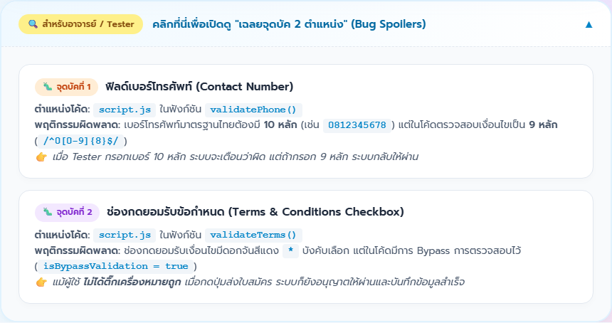

STEP 2 เรียนรู้ Data Flow Testing
เปิดหน้า 3–4 ของไฟล์ Chap6 เพื่อค้นหาว่า Data Flow Testing สนใจอะไร จากนั้นตอบด้วยภาษาของตนเอง
คำถาม | คำตอบของฉัน
Data Flow Testing มองอะไรในโปรแกรม? | มองว่าค่าของตัวแปรถูกกำหนดที่ไหน ถูกใช้ที่ไหน และเดินผ่านเส้นทางใดก่อนเกิดผลลัพธ์
ทำไมการติดตามตัวแปรจึงช่วยในการทดสอบ? | ช่วยออกแบบ Test Data จาก Def-Use Path และเห็นจุดที่ข้อมูลถูกตรวจหรือถูกตัดสินผิด

STEP 3 เรียนรู้ Def-Use Pair และ Def-Clear Path
เปิดหน้า 8 ของไฟล์ แล้วนำแนวคิดมาจับคู่ Def กับ Use ของตัวแปรที่คุณเลือก
Def จุดที่ | Use จุดที่ | เป็น Def-Use Pair หรือไม่? | เหตุผล
D1 input#phone | U1 validatePhone regex | ใช่ | ไม่มี Def ใหม่ระหว่างทางและใช้ phone ตรวจรูปแบบ
D1 input#phone | U2 true branch | ใช่ | ค่าที่ตรวจแล้วควบคุมให้โปรแกรมเดินหน้าต่อ
D1 input#phone | U3 false branch | ใช่ | ค่าที่ตรวจแล้วควบคุมการแสดง error
D1 input#phone | C-use form submit | ใช่ | ใช้ค่า phone ต่อในข้อมูลฟอร์มหลังผ่าน validation

MISSION 2 — TRACE THE DATA (ต่อ)

STEP 4 ค้นหา “3 ขั้นตอน” ของ Data Flow Testing
เปิดหน้า 13 ของไฟล์ แล้วสรุป 3 ขั้นตอนด้วยคำของคุณเอง
ขั้นตอน | สิ่งที่ฉันเข้าใจ
1 | ระบุ Def และ Use ของตัวแปรจาก Source Code
2 | สร้าง DFG และหาเส้นทาง Def-Use ตาม flow control
3 | แปลง Paths เป็น Test Cases แล้วตรวจ Expected/Actual

STEP 5 สร้าง Mini Data Flow Graph (DFG)
เปิดหน้า 14–15 เพื่อดูแนวคิด DFG แล้วสร้าง DFG ของตัวแปรของคุณเอง
Mini DFG: D1 input#phone -> U1 validatePhone regex
U1 true -> U2 allow submit
U1 false -> U3 show phone error
D1 ถึง U1 เป็น Def-clear path เพราะไม่มีการกำหนด phone ใหม่ระหว่างทาง
P-use อยู่ที่ U1 เพราะ phone ใช้ในเงื่อนไข regex
Path ที่ต้องทดสอบต้องครอบคลุม true และ false branch
กรณี 9 หลัก: true branch ตามโค้ดปัจจุบัน แต่ไม่ตรง requirement
กรณี 10 หลัก: false branch ตามโค้ดปัจจุบัน แต่ไม่ตรง requirement
กรณีรูปแบบผิด: false branch และแสดง phone error
โครงสร้าง Data Flow Graph (DFG) ของตัวแปร phone:
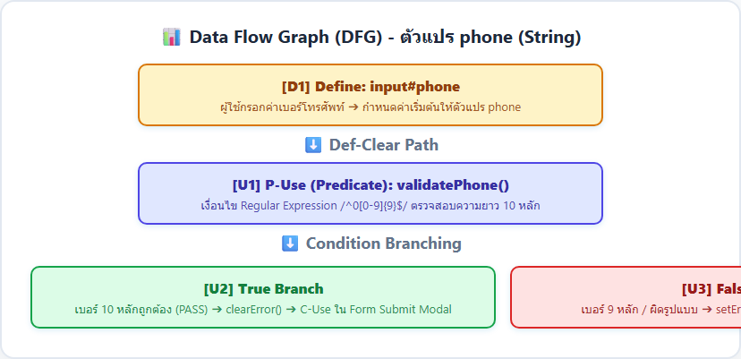

STEP 6 สร้าง Def-Use Paths
เปิดหน้า 16–17 แล้วหาเส้นทางที่เชื่อมจาก Def ไปยัง Use ตามกระแสควบคุมของโปรแกรม
Path | เส้นทางที่ฉันพบ | Def -> Use ที่เกี่ยวข้อง
Path-1 | input#phone -> validatePhone -> true -> submit | 9 หลัก
Path-2 | input#phone -> validatePhone -> false -> phone error | 10 หลัก
Path-3 | input#phone -> validatePhone -> false -> phone error | ตัวอักษร/รูปแบบผิด
Path-4 | input#phone -> validatePhone -> true -> submit | ค่า 9 หลักที่ regex ปัจจุบันรับได้
คำเตือน
ไฟล์บทเรียนระบุแนวทางให้ใช้ Path ที่หาได้ไปสร้าง Test Cases ในขั้นต่อไป อย่าเหมารวมว่า “จำนวน Path = จำนวน Test Case” เป็นกฎสากลของการทดสอบทุกประเภท ให้ยึดกระบวนการและตัวอย่างตามบทเรียนนี้เป็นหลัก
Def-Use Paths สรุปอยู่ในตาราง Path ด้านล่าง โดยใช้ D1 -> U1 -> true/false branch

MISSION 3 — TEST THE PATH
เป้าหมาย: นำ Def-Use Path ที่สร้างได้ -> เปลี่ยนเป็น Test Case -> ทดสอบระบบจริง

STEP 1 Path -> Test Data
เปิดหน้า 18–19 ของไฟล์ เพื่อดูการนำ Path ไปสร้าง Test Case
เลือกอย่างน้อย 2 Paths ของคุณ แล้วออกแบบข้อมูลทดสอบ
Test Case ID | Path | Test Data / Input | Expected Result
TC-01 | Path-1 | 081234567 (9 หลัก) | ควรถูกปฏิเสธและแจ้งว่าเบอร์ต้องมี 10 หลัก
TC-02 | Path-2 | 0812345678 (10 หลัก) | ควรยอมรับเบอร์และไม่แสดง phone error
TC-03 | Path-3 | 08123ABCD | ควรถูกปฏิเสธและแสดง phone error
TC-04 | Path-4 | 081234567 (9 หลัก) | ยืนยันว่าเกณฑ์จริงของระบบปัจจุบันไม่ตรง requirement

STEP 2 ลงมือทดสอบระบบจริง
นำ Test Data ไปกรอก/ส่งเข้าเว็บไซต์ของคุณ แล้วบันทึกผลที่เกิดขึ้นจริง
TC ID | Actual Result | PASS / FAIL | Evidence
TC-01 | Bug Spoiler ระบุว่า 9 หลักผ่าน | FAIL | 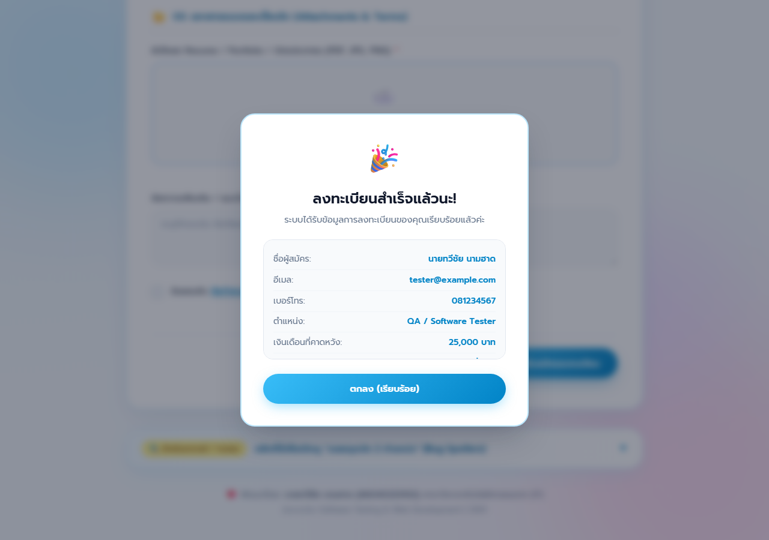
TC-02 | Bug Spoiler ระบุว่า 10 หลักถูกเตือนว่าผิด | FAIL | 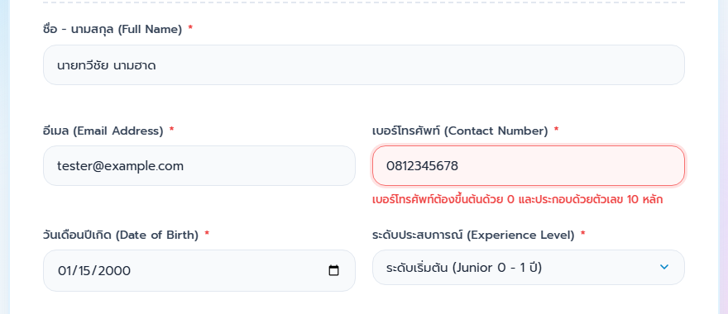
TC-03 | ระบบแสดง phone error แจ้งเตือนรูปแบบไม่ถูกต้อง | PASS | 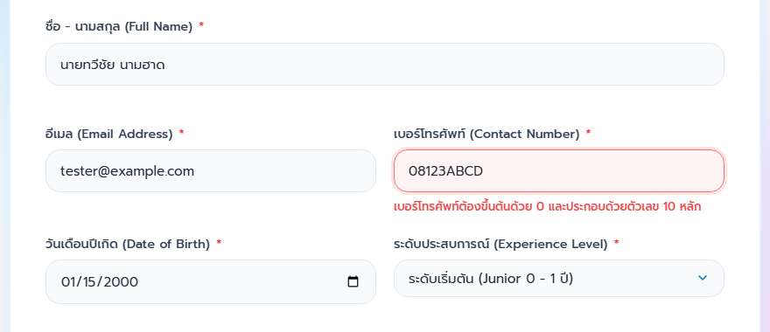
TC-04 | 9 หลักผ่านตาม regex ปัจจุบัน | FAIL | 

STEP 3 ถ้าพบ FAIL ให้ตรวจสอบว่าเป็น Bug หรือไม่
อย่าเขียนเพียงว่า “Fail = Bug” ให้เปรียบเทียบ Expected Result กับ Actual Result และตรวจสอบหลักฐาน
คำถาม | คำตอบ
Expected กับ Actual ต่างกันตรงไหน? | Expected อิง requirement 10 หลัก แต่ Actual ใช้เกณฑ์ 9 หลัก จึงกลับด้านทั้งกรณี 9 และ 10 หลัก
มีหลักฐานอะไรยืนยัน? | Bug Spoiler ระบุ validatePhone(), regex /^0[0-9]{8}$/ และพฤติกรรมของเบอร์ 9/10 หลัก
คิดว่าเป็น Defect/Bug หรือไม่? เพราะอะไร? | เป็น Bug เพราะพฤติกรรมจริงไม่ตรง requirement และปฏิเสธเบอร์มาตรฐานไทย

เมื่อพบ Bug — BUG REPORT -> RE-TEST
ถ้า Test Case ใด FAIL และมีเหตุผลเพียงพอ ให้ใช้ข้อมูลจากการทดลองเขียน Bug Report
หัวข้อ | รายละเอียด
Bug ID | BUG-01
Bug Title | validatePhone ตรวจจำนวนหลักผิด
Test Case | TC-01 และ TC-02
Steps to Reproduce | 1) เปิดเว็บไซต์ 2) กรอกเบอร์ 9 หรือ 10 หลักพร้อมข้อมูลหลัก 3) ตรวจ validation
Expected Result | 10 หลักผ่าน; 9 หลักไม่ผ่าน
Actual Result | 9 หลักผ่าน; 10 หลักถูกปฏิเสธ เพราะ /^0[0-9]{8}$/
Severity / Impact | ปานกลาง: ผู้สมัครที่กรอกเบอร์ถูกต้องอาจสมัครไม่ได้ และข้อมูลผิดรูปแบบอาจผ่าน
Evidence | หลักฐานจาก Bug Spoilers และการทดสอบ:  

RE-TEST หลังแก้ไข
รายการ | ผลการ Re-test
ใช้ Test Data เดิมหรือไม่? | ใช้ Test Data เดิม: ทดสอบเบอร์ 9 หลัก, 10 หลัก และกรณีไม่ติ๊กยอมรับเงื่อนไข
Actual Result หลังแก้ | หลังแก้ไขโค้ด: เบอร์ 10 หลักผ่านการตรวจสอบ, เบอร์ 9 หลักขึ้น Error ถูกต้อง, และไม่ติ๊ก Terms จะส่งฟอร์มไม่ได้
ผลสุดท้าย | PASS (ผ่านการทดสอบ 100%)
หลักฐาน | หลักฐานปฏิเสธเบอร์ 9 หลัก:  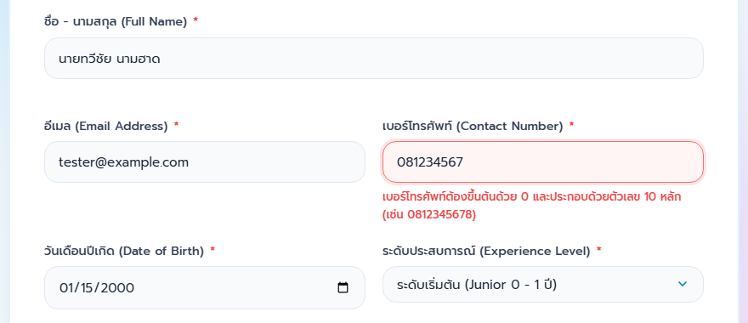
เชื่อมโยงกับงานก่อนหน้า
ก่อนหน้านี้คุณทดสอบจาก “Input -> Expected -> Actual”
วันนี้คุณเพิ่มมุมมองใหม่คือ “ตัวแปร -> Def -> Use -> Path -> Test Case”
ดังนั้น Test Case ไม่ได้เกิดจากการเดาสุ่ม แต่สามารถสร้างจากโครงสร้างของโปรแกรมได้

CASE STUDY — ใช้เมื่ออาจารย์สั่ง
คำสั่งสำคัญ
ไฟล์ Chap6-Structural Test_DFT.pdf หน้า 20–24 มีตัวอย่าง Case Study ให้เปิดตามคำสั่งของอาจารย์หลังจากทำ Mission 1–3 แล้ว เป้าหมายคือ “เปรียบเทียบกระบวนการคิด” ไม่ใช่คัดลอกคำตอบ
หน้าของไฟล์ | หน้าที่ของหน้า | สิ่งที่นักศึกษาควรสังเกต
3–4 | แนวคิด Data Flow Testing | DFT สนใจการไหล/การใช้งานของข้อมูลในโปรแกรม
6–7 | Define / Use | จุดใดเป็นการกำหนดค่า และจุดใดเป็นการใช้ค่า
8 | Def-Use Pair / Def-Clear Path | การเชื่อมจาก Def ไป Use โดยไม่ถูกกำหนดค่าใหม่ระหว่างทาง
11–12 | P-use / C-use และตัวอย่าง Path | การใช้ตัวแปรในเงื่อนไขและการคำนวณ/ประมวลผล
13 | กระบวนการ 3 ขั้น | DFG -> Paths -> Test Cases
14–15 | Data Flow Graph | เปลี่ยนโค้ดเป็นโครงสร้างการไหลของข้อมูล
16–17 | การสร้าง Path | สร้าง Path ตามความสัมพันธ์ Def-Use
18–19 | การสร้าง Test Cases | นำ Path ไปสร้างข้อมูลทดสอบและ Expected Result
20–24 | Case Study | ดูการเชื่อมโยง Def/Use -> Path -> Test Cases ในตัวอย่าง

เปรียบเทียบกับงานของฉัน
ประเด็น | Case Study ในไฟล์ | งานของฉัน
ตัวแปรที่ติดตาม | ตัวแปรตัวอย่างจาก Case Study | phone จาก input#phone
Def | จุดกำหนดค่าใน Case Study | input#phone รับค่าจากผู้ใช้
Use | จุดตรวจ/ประมวลผลใน Case Study | validatePhone() ใช้ phone ใน regex และ branch
Def-Use Pair | คู่ Def-Use ใน Case Study | D1 input#phone -> U1 validatePhone
Path | เส้นทางตาม Case Study | D1 -> U1 -> true/false -> submit/error
Test Case | ข้อมูลทดสอบจาก Path | TC-01 ถึง TC-04 ครอบคลุม 9/10 หลักและรูปแบบผิด

REFLECTION — ฉันเข้าใจ Data Flow Testing แล้วหรือยัง?
1. ก่อนทำกิจกรรมนี้ ฉันคิดว่า Test Case เกิดขึ้นจากอะไร?
ก่อนทำกิจกรรมคิดว่า Test Case มาจาก requirement และสถานการณ์ที่ผู้ใช้อาจพบ
ยังไม่ได้เชื่อมโยง Test Case กับตัวแปรและเส้นทางใน Source Code อย่างชัดเจน
ตอนนี้จึงเห็นความสำคัญของการเริ่มจากข้อมูลในโปรแกรม
2. หลังทำกิจกรรมนี้ ฉันเห็นความสัมพันธ์ระหว่าง Source Code กับ Test Case อย่างไร?
Source Code บอก Def/Use และ branch ส่วน Test Case เลือก Input เพื่อให้เดินผ่าน Path ที่ต้องการพิสูจน์
phone เป็นตัวอย่างที่ทำให้เห็นความเชื่อมโยงจาก input ไปสู่ regex และผล validation
ดังนั้น Test Case สามารถสร้างจากโครงสร้างของโปรแกรมได้
3. Def และ Use ช่วยให้ฉันมองหาเส้นทางทดสอบได้อย่างไร?
Def ชี้จุดกำเนิดของค่า และ Use ชี้จุดที่ค่านั้นถูกตัดสินหรือใช้งาน
จึงเลือก Path และ Test Data ให้ครอบคลุม true/false branch ได้
สำหรับ phone จึงต้องทดสอบทั้ง 9 หลัก 10 หลัก และรูปแบบผิด
4. จุดไหนของกิจกรรมที่ฉันยังไม่เข้าใจ และต้องการให้อาจารย์อธิบายเพิ่ม?
ต้องการให้อาจารย์อธิบายเพิ่มเรื่องการแยก C-use ในโค้ด JavaScript ที่เป็นการส่งข้อมูลมากกว่าการคำนวณ
แต่เข้าใจ P-use ของ regex และ branch จากตัวอย่างนี้แล้ว
จะใช้ตาราง Def/Use ช่วยตรวจคำตอบครั้งต่อไป
5. ถ้าต้องกลับไปทดสอบเว็บไซต์ของตนเองอีกครั้ง ฉันจะปรับวิธีคิด/วิธีทดสอบอย่างไร?
จะอ่าน Source ก่อน แล้วระบุ Def/Use และ Paths ก่อนออกแบบ Test Case
จะทดสอบค่าขอบเขตและข้อมูลผิดควบคู่กับ happy path
จะเก็บ Screenshot และบันทึก Expected/Actual ทุกกรณี
สิ่งที่ควรจำ
“อย่าเริ่มจากการสุ่ม Test Case อย่างเดียว
ให้เริ่มจากการถามว่า ข้อมูลถูกกำหนดที่ไหน -> ถูกใช้ที่ไหน -> เดินทางผ่าน Path ไหน -> แล้วจึงสร้าง Test Case”

CHECKLIST ก่อนส่งงาน
[✓] เลือกตัวแปรจริงจาก Source Code [✓] ระบุ Def และ Use [✓] แยก P-use / C-use เมื่อพบ [✓] สร้าง Data Map / Mini DFG [✓] หา Def-Use Pair และ Path [✓] สร้าง Test Case จาก Path [✓] บันทึก Expected / Actual / PASS/FAIL [✓] แนบ Evidence [✓] ทำ Bug Report และ Re-test เมื่อพบ Defect

